Звуковая культура речи
Уважаемые родители!
Всем известно, что воспитание звуковой культуры речи – одна из важных задач развития речи в детском саду, так как именно дошкольный возраст является наиболее благоприятным для ее решения .В домашних условиях вы самостоятельно можете научить ребёнка говорить правильно. Звуковая культура речи – это умение говорить правильно в соответствии с содержанием излагаемого, с учетом условий речевого общения пользоваться всеми языковыми средствами. Зачастую самым трудным для ребенка бывает овладение артикуляцией отдельных звуков (р, л, ж, ш).Исследователи детской речи и практические работники отмечают значение правильного произношения звуков для формирования полноценной личности ребенка и установления социальных контактов, для подготовки к школе, а в дальнейшем и для выбора профессии. Ребенок с хорошо развитой речью легко вступает в общение со взрослыми и сверстниками, понятно выражает свои мысли и желания. Речь с дефектами произношения, наоборот затрудняет взаимоотношения с людьми, задерживает психическое развитие ребенка и развитие других сторон речи, затрудняет усвоение основ грамоты .В настоящее время проблема формирования звуковой стороны речи не потеряла своей актуальности и практической значимости .Нужно помнить, что для детей 5-6 лет трудны в артикуляционном отношении шипящие звуки и сонорный [р]. Для проверки звукопроизношения детей можно провести обследование
Обучение звукопроизношению осуществляется в соответствии с этапами работы над звуками:
I этап – подготовительный
Цель: подготовить речедвигательный аппарат и речеслуховой аппарат ребенка к восприятию и воспроизведению звуков речи.
Направления работы: артикуляционная гимнастика, дыхательная гимнастика, развитие фонематического слуха, развитие мелкой моторики рук.
II этап – постановка звука
Цель: добиваться правильного звучания изолированного звука.
Различают три основных способа постановки звука:
Первый способ – по подражанию, когда внимание ребенка фиксируют на движениях, положениях органов артикуляционного аппарата.
Второй способ – с механической помощью (использование шпателя или узкой ручки чайной ложки)
Третий способ – смешанный, когда используются все возможные способы для достижения конечной цели.
III этап – автоматизация звуков
Цель: добиваться правильного произношения звуков во фразовой речи.
Артикуляционная гимнастика:
Подготовительный этап формирования правильного звукопроизношения
ЦЕЛЬ: выработка полноценных движений и определенных положений органов артикуляционного аппарата, необходимых для правильного произношения звуков.
Примерный комплекс упражнений
I Упражнение для нижней челюсти:
«Заборчик»
Краткое описание: верхние и нижние зубы обнажены и сжаты.. Губы растянуты в улыбке.
II Упражнение для губ:
«Трубочка» («Хоботок»)
Краткое описание: вытягивание сомкнутых губ вперед.
ПРИМЕЧАНИЕ: Возможно чередование положения губ: в улыбке – трубочкой.
III Упражнение для языка
«Часики» («Маятник»)
Краткое описание: рот приоткрыт, губы растянуты в улыбке. Кончиком узкого языка попеременно тянуться под счет взрослого к уголкам рта.
Советы родителям :Упражнения нельзя подбирать произвольно.
- Проводить гимнастику надо ежедневно, чтобы вырабатываемые у детей двигательные навыки закреплялись и становились более прочными.
- Ее можно проводить перед утренней зарядкой или завтраком.
- Рекомендуется проводить эмоционально, в игровой форме.
- Длительность не должна превышать 3-5 минут.
- Не следует предлагать детям более 2-3 упражнений и не более 1-2 раз в день.
- Следует идти от простых упражнений к более сложным.
- Упражнения выполняются сидя или стоя перед зеркалом, дети должны видеть свое лицо и лицо взрослого.
Пальчиковая гимнастика
«Ловкий зайка»
Один, два, три, четыре, пять.
Вышел зайчик погулять.
Что нам делать, как нам быть?
Нужно заиньку ловить!
Снова будем мы считать:
Один, два, три, четыре, пять.

Руки сжаты в кулаки. На счет 1-5 отгибаются пальцы правой руки. Затем отгибаются указательный и средний пальцы левой руки. В конце пальцы обеих рук сжимаются и отгибаются по одному на счет 1-5.

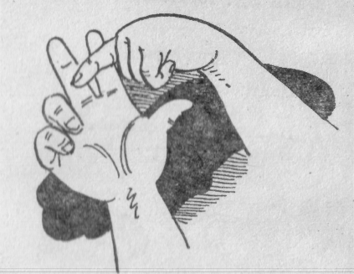

«Цветы»
Наши алые цветы
Распускают лепестки.
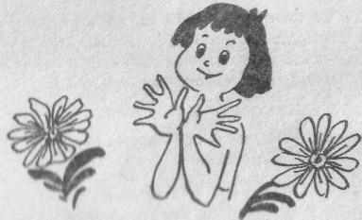

Предплечья прижаты к груди , локти прижаты друг к другу, кисти сомкнуты в виде лодочки перед лицом, затем кисти раскрываются в виде чаши.

Ветерок чуть дышит,
Лепестки колышет.
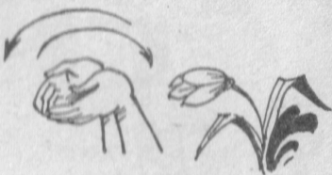

Кисти рук в виде чаши делают движения вперёд- назад.
Наши алые цветки
Закрывают лепестки
Пальцы плотно соединяются, кисти рук медленно из чаши делают лодочку.
Тихо засыпают,
Головой качают.
Кисти рук в виде лодочки или бутона наклоняются вправо и влево.
«Новый дом»
Раз, два, три, четыре, пять –
Будем в пальчики играть.(Разжимаем кулак.)
Вместе пальчики сведем –
Это будет новый дом.(Делаем из пальцев «дом»)
в доме кошка будет жить, (Изображаем пальцами кошку. Большой палец соединяется со средним и безымянным, указательный и мизинец полусогнуты.)
В гости к деткам приходить:
И улитку позовем,(Изображаем улитку. Правая рука сжата в кулак, указательный и средний пальцы отогнуты, левая ладонь накрывает правую.)
И она придет к нам в дом.
И про мышку не забудем, (Изображаем мышку. Пальцы правой руки сжаты в щепоть.)
Дружно в доме жить мы будем. (Показать ладонями дом.)
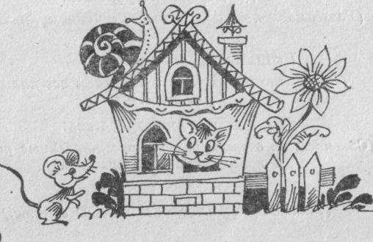

«По грибы»
Пальчик, пальчик, где ты был?(Пальцы сжаты в кулак.)
Этот пальчик в лес пошел,(Отгибаем мизинец.)
Этот пальчик гриб нашел,(Отгибаем безымянный.)
Этот пальчик чистить стал,(Отгибаем средний.)
Этот пальчик жарить стал,(Отгибаем указательный.)
Этот пальчик все съел,
Оттого и потолстел.(Отгибаем большой пальчик.)
Можешь пальцы сосчитать:
Раз, два, три, четыре, пять,
Раз, два, три, четыре, пять –
Десять пальцев, пара рук –
Вот твое богатство, друг.
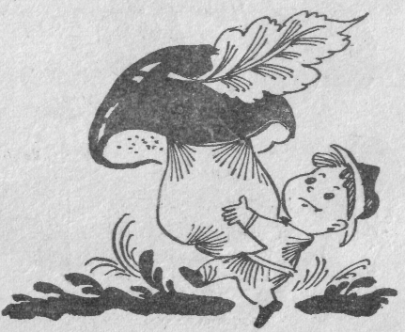

(Считаем каждый пальчик отдельно, загибая его.)
Советы родителям
Для развития мелкой моторики рук можно использовать разнообразный материал. Многое найдется дома. Вам может пригодиться для работы с ребенком следующее:
- различные коробочки для собирания пуговиц, камешков, косточек от фруктов, семечек от овощей и фруктов и т. п.;
- мозаика (мелкая и крупная);
- свободные катушки для наматывания на них ниток и веревочек;
- пособия для шнуровки;
- различные виды застежек: молнии, пуговицы, крючки, шнуровка, кнопки;
- разнообразные мелкие игрушки;
- наборы веревочек разной длины и толщины для завязывания и развязывания узлов, плетения косичек.
Дыхательная гимнастика
ЦЕЛЬ: вырабатывать направленную воздушную струю.
Речевое дыхание – это способность человека в процессе речевого высказывания своевременно производить короткий глубокий вдох и рационально использовать воздух при выдохе.
Задания типа: «Дуть на вертушки», «Двигать парусники в тазике с водой», «Пускать мыльные пузыри», «Задуть свечу», «Сдуть ватку», «Надуть два шарика» и др.
Фонематический слух
ЦЕЛЬ: воспитывать у ребенка умения улавливать разницу между правильным и искаженным звуками. Фонематический слух – это способность четко отличать одни звуки от других.
Игры
Цель: Нахождение звука в словах, воспринятых на слух.
Оборудование: У ребёнка 2 кружка (красный и белый).
Описание игры: взрослый предлагает ребёнку внимательно вслушиваться и определять, в каком слове есть заданный звук. Если в слове заданный звук есть, ребёнок должен поднять красный кружок, если нет – поднимает белый.
«Кто внимательнее?»
Цель: Активизация словаря, автоматизация звука [ж]
Оборудование: Картинки на определенный звук.
Описание игры: ребенок сидит за столом. Взрослый показывает и называет картинки. Затем предлагает ребенку отгадать звук, который встречается во всех словах. Потом ребенок сам придумывает слова с этим звуком.
«Запретное слово»
Цель: развитие фонематического восприятия, дифференциация слов, близких по звучанию.
Оборудование: мяч.
Описание игры: взрослый и ребёнок стоят или сидят напротив друг друга. Взрослый предлагает ребёнку ловить мяч и при этом внимательно слушать, какие слова он произносит. Если взрослый произнесет слово «мяч», то дотрагиваться до мяча нельзя. Возможный набор слов: врач, мяч, грач, печь, мяч, лечь, прячь, мяч, луч, бич, калач,меч,трубач, беречь,мяч, плач,клич,ключ,мяч,богач,кирпич,ткач, мяч,могуч.
Советы родителям:
В работе необходимо соблюдать последовательность: постепенно переходите от задания к заданию, от простого к сложному. Тщательно закрепляйте изученный материал. Основная ваша задача – включить ребенка в целенаправленную речевую работу, заинтересовать его. Только при положительном отношении ребенка к занятиям мы сможем выработать у него умение отличать правильное произношение от дефектного, осуществлять слуховой контроль за собственным произношением и оценивать качество воспроизводимых в собственной речи звуков, учить узнавать и различать звуки, а также развивать внимание, память, мышление.
Желаем успехов!

